23 декабря пройдут российские киберучения

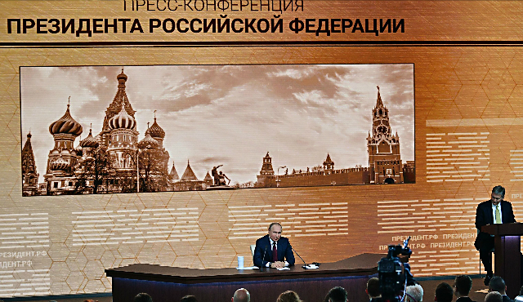

19 декабря Президент России Владимир Путин на большой пресс-конференции сказал, что смысл закона об устойчивом Рунете в том, чтобы обеспечить работоспособность национального сегмента Сети вне зависимости обстоятельств, на которые Россия не может влиять.
Учения для проверки целостности, устойчивости функционирования и безопасности Интернета, «Интернета вещей» и различных сегментов сетей связи общего пользования – фиксированной и мобильной – к негативным внешним воздействиям пройдут 23 декабря. Об этом вчера сообщило Министерство цифрового развития, связи и массовых коммуникаций РФ.
Учения проводятся в рамках закона о суверенном Рунете и носят исследовательский характер. Такие учения будут проводиться на регулярной основе, и на них планируется отрабатывать весь спектр потенциальных воздействий на сети связи.
Отработка угроз будет проводиться только на выделенных сегментах сетей передачи данных, стендах и полигонах, обычные пользователи учения не заметят.

